Clase : Nombre : Apellido :

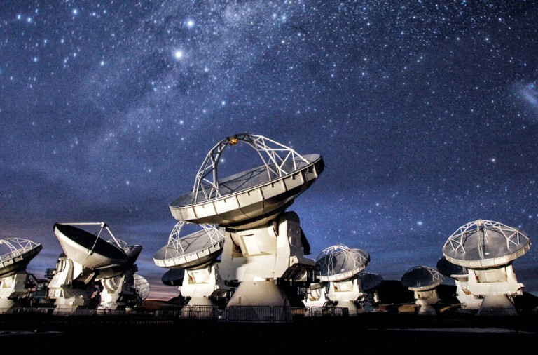

CO / EE : Contaminación lumínica amenaza observatorios al norte de Chile

- Explica por qué la contaminación lumínica se ha convertido en una amenaza para el observatorio del desierto de Atacama.
_____________________________________________________

- ¿Por qué los científicos eligieron este desierto para instalar estos observatorios?
_____________________________________________________

- Apunta la cifra que muestra el deterioro de la pureza del cielo desde la última década.
_____________________________________________________

- ¿Cuáles serían las soluciones necesarias para que la situación no se empeorara?
_____________________________________________________

- ¿Cuál es la función de los observatorios del desierto de Atacama?
_____________________________________________________

